ΕΚΠΑΙΔΕΥΤΙΚΟ ΛΟΓΙΣΜΙΚΟ (CD-ROM)
AΓΓΛΙΚΑ ΣΤ΄ ΔΗΜΟΤΙΚΟΥ
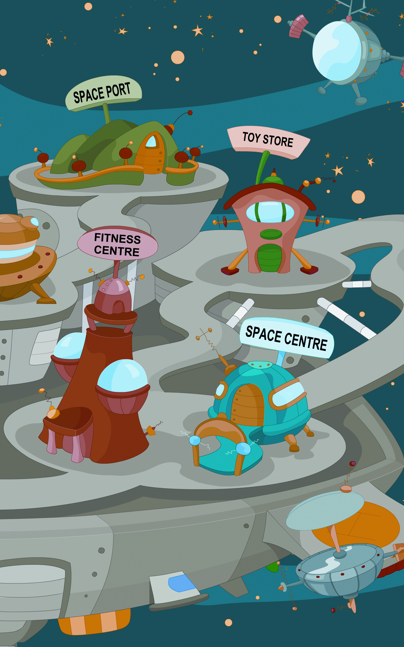
ΥΠΟΥΡΓΕΙΟ ΕΘΝΙΚΗΣ ΠΑΙΔΕΙΑΣ ΚΑΙ ΘΡΗΣΚΕΥΜΑΤΩΝ
ΠΑΙΔΑΓΩΓΙΚΟ ΙΝΣΤΙΤΟΥΤΟ

Ελευθέριος Βιριράκης Ευδοκία-Παρασκευή Γραμμένου Αλέξανδρος Σιγανός

Οδηγίες Εγκατάστασης

ΟΡΓΑΝΙΣΜΟΣ ΕΚΔΟΣΕΩΣ ΔΙΔΑΚΤΙΚΩΝ ΒΙΒΛΙΩΝ ΑΘΗΝΑ

Τεχνικές οδηγίες χρήσης

Απαιτήσεις λειτουργίας
Το λογισμικό έχει αναπτυχθεί με το Macromedia Flash MΧ, ένα από τα πιο διαδεδομένα εργαλεία ανάπτυξης διαδικτυακών πολυμεσικών εφαρμογών. Μοναδική προϋπόθεση για τη λειτουργία του είναι η ύπαρξη ενός ειδικού πρόσθετου λογισμικού (Macromedia Flash Player) το οποίο διατίθεται δωρεάν από τη Macromedia (www.macromedia.com) και μπορεί να ενσωματωθεί σε όλους τους δημοφιλείς πλοηγούς (web browsers). Μπορεί να χρησιμοποιηθεί σε όλα τα ευρέως διαδεδομένα λειτουργικά συστήματα προσωπικών υπολογιστών (Windows, Mac OS και Linux), ενώ αντίστοιχα μπορεί να εγκατασταθεί στον εξυπηρετητή του παγκόσμιου ιστού (web server) για οποιοδήποτε λειτουργικό σύστημα (Windows, Linux, Unix, Mac OS).

Εγκατάσταση προγράμματος
Τοποθετήστε το CD-ROM που περιέχει το λογισμικό στον οδηγό του. Αυτόματα θα εμφανιστεί στον υπολογιστή σας η αρχική οθόνη του προγράμματος, μέσω της λειτουργίας αυτόματης εκκίνησης των Windows (auto run). Σε περίπτωση που η λειτουργία αυτή είναι απενεργοποιημένη, θα πρέπει απλώς να «τρέξετε» το πρόγραμμα START.BAT το οποίο υπάρχει στο CD-ROM.

Λειτουργία του προγράμματος
Με την εκκίνηση της εφαρμογής, όπως περιγράφηκε παραπάνω, μετά την εισαγωγική οθόνη, εμφανίζεται η αρχική οθόνη του προγράμματος.

